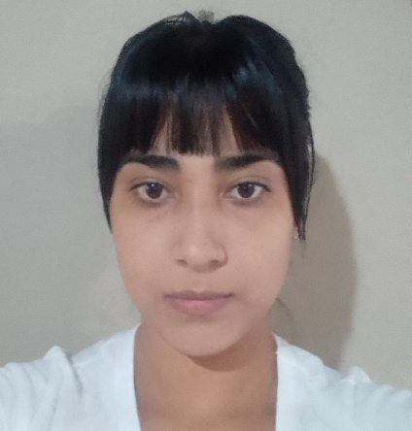
CURRICULUM VITAE
DATOS GENERALES
- NOMBRE: SAIDY EDENIA ANDINO ALMENDARES
- DNI: 0803-2000-00087
- LUGAR DE NACIMIENTO: CEDROS, FRANCISCO MORAZAN
- FECHA DE NACIMIENTO: 15 DE JULIO 1997
- ESTADO CIVIL: CASADA
- NUMERO TELEFONICO: 9577-8957
- DIRECCION ACTUAL: COL. SAN MIGUEL ARCANGEL, BLOQUE X CASA 4
- EDAD: 24 AÑOS
- CORREO ELECTRONICO: saidyandino75@gmail.com
FORMACION ACADEMICA
1.) SECUNDARIA COMPLETA: INSTITUTO CENTRAL VICENTE CACERES
- CONTADURIA Y FINANZAS (2015-2017)
FORMACION COMPLEMENTARIA
- LEAN MANUFACTURING
EXPERIENCIA PROFESIONAL
- COLABORADORA, MANUFACTURA TEGU (2019-2022)
REFERENCIAS PERSONALES
- NOMBRE: CRISTOPHER ORTEGA #9515-6694
TRABAJO: MANUFACTURA TEGU, SUPERVISOR
- NOMBRE: Nelly Gisela Rodríguez #9574-4536
TRABAJO: NEGOCIO PROPIO
HABILIDADES
- INICIATIVA
- TRABAJO EN EQUIPO
- CREATIVIDAD

